**常州市教科院附属初级中学2024年度学生体质健康测试公示**

为进一步落实《国家学生体质健康标准》测试和上报工作，切实加强学生体质健康水平监测，激励学生积极参加身体锻炼，我校于2024年10月中旬如期开展了学生体质健康测试工作。

为确保体测工作的顺利进行，在测试前，体育教师对学生的健康状况进行摸查，制定详细的测试计划，体育教师们带领学生做好充分的准备工作，有计划地组织全体同学进行测试。在测试结束后，体育组对数据进行整理并上报，对每个学生提出针对性的建议。现将体质健康测试情况进行公示。

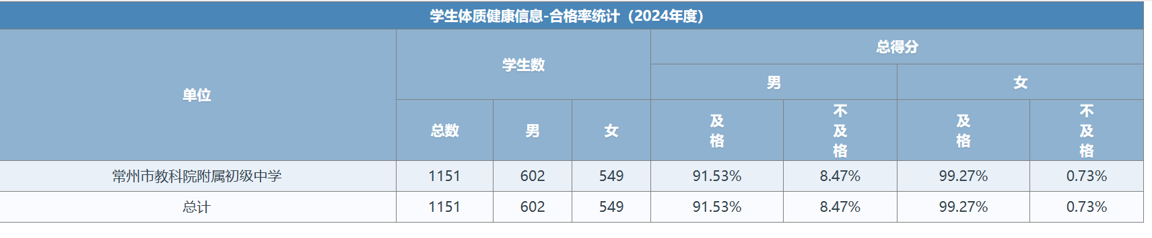

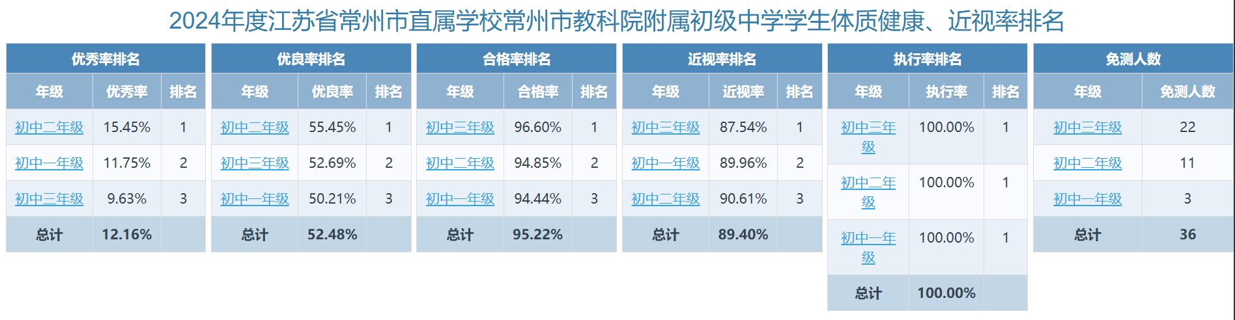

常州市教科院附属初级中学2024年度学生体质测试详细信息公示网址链接如下：

https://tzjk.jse.edu.cn/fms/public/stud_health_stats5.jsp?unitId=002000015000618&version=2024&s=ac4595275a2636b28cec7737df7cbf99